|  |  |  |  |
| --- | --- | --- | --- |
| **ИСПЫТАТЕЛЬНАЯ ЛАБОРАТОРИЯ**  **обособленного подразделения ООО ТПК «Вартон» — НПК «Вартон»**  301831, г. Богородицк, р-н Богородицкий, ул. 30 лет Победы, д. 1, корп. А | | |  |
| **Протокол**  **№ 6-1408-25**  **от 27.05.2025** | |  | :   |  |  | | --- | --- | |  |  | |  |  | |
|  |  | | |



1. **Образец испытанийСв-к офис Gauss MiR 35W CRI90 4400lm 4000K IP40 595*595*50мм призма LED 1/1**  
    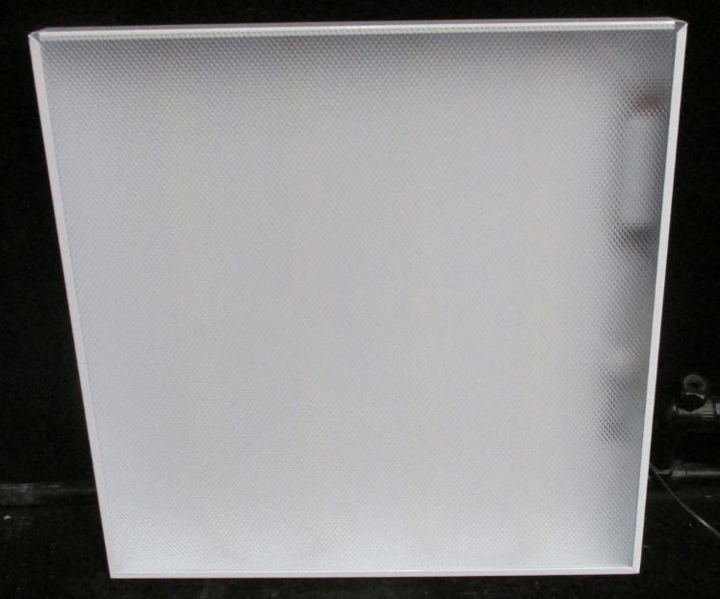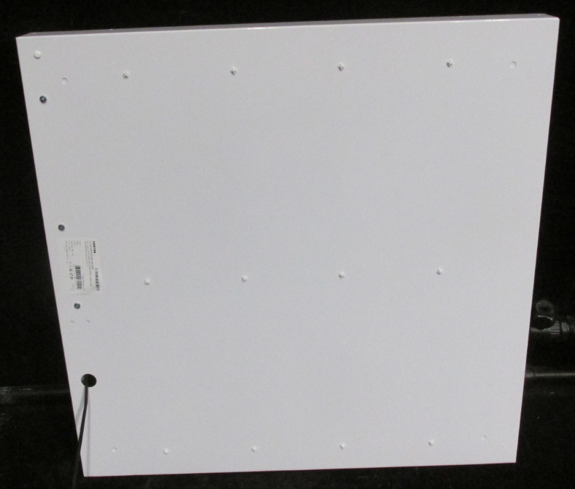

Табл. 3. Светотехнические и электрические параметры при сетевом напряжении 230 В, заявленные в эксплуатационной документации и измеренные значения

|  |  |  |  |
| --- | --- | --- | --- |
| **Параметр** | **Заявленное значение** | **Измеренное значение** | **Соответствие** |
| Световой поток лм | 4400 | 4268.6 | ---- |
| Сила света максимальная кд | ----- | 1793 | ---- |
|  |  |  |  |
| КЦТ, К | 4000 | 4102 | С |
| CRI (Ra) | 90-100 | 91.8 | С |
|  |  |  |  |
| Мощность:  полная, ВА / потребляемая Вт / реактивная Вар | ---- | 35.4 / 34.8 / 8.8 | С |
| Потребляемый ток, А | ----- | 0.1559 | --- |
| Коэффициент мощности | 0.95 | 0.9693 | С |
| Св. отдача, лм/Вт | 126 | 122.8 | --- |
| Коэффициент пульсации, % | <5 | 0 | С |

Форма КСС, спектр, цветовые координаты

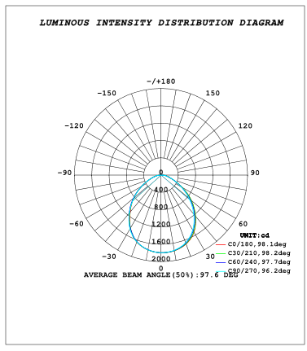 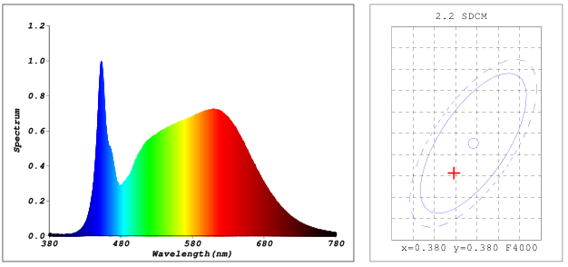

1. **Место проведения испытаний:**

Всесоюзная Независимая Исследовательская Лаборатория Светотехники (ООО «ВНИЛС»),

г. Богородицк, ул. 30 лет Победы, д.1

1. **Условия проведения испытаний:**

Температура окружающей среды: (25 ± 2) ˚ С

Влажность: (65 ± 10) %

Стабилизированное напряжение питания: 220 В

Атмосферное давление: 101кПа ± 3%

Частота сети: 50 Гц

Время наработки образца перед измерением светового потока: не менее 60 минут

1. **Применяемые приборы и оборудование**

|  |  |  |
| --- | --- | --- |
| Наименование | Тип СИ (ИО) | Серийный номер |
| Гониофотометр | GO-R5000 | G108492CO1321112 |
| Спектрорадиометр | HAAS-2000 | G108544CM5321117 |
| Цифровой измеритель мощности | PF2010 | G103508TM5321119 |
| Источник питания переменного тока с ШИМ | DPS1010 | Y119885CM5331138 |
| Источник питания постоянного тока | WY305 | G115986CJ6331118 |
| Люксметр + Пульсметр + Яркомер | ТКА-ПМК-09 еЛайт 03 | 09582 03197-21 |

1. **Ссылочные нормативные документы**

ГОСТ 34819-2021 Приборы осветительные. Светотехнические требования и методы испытаний

ГОСТ Р 55841-2013 Светильники. Определение кодов IK по МЭК 62262

ГОСТ 23198-94 Лампы электрические Методы измерения спектральных и цветовых характеристик

ГОСТ 14254-96 Степени защиты, обеспечиваемые оболочками (КОД IP)

ГОСТ Р 30804.4.11-2013 (IEC 61000-4-11:2004) Совместимость технических средств электромагнитная устойчивость к провалам, кратковременным прерываниям и изменениям напряжения электропитания

СТБ МЭК 61000-4-5:2006 Электромагнитная совместимость. Часть 4-5. Методы испытаний и измерений. Испытания на устойчивость к микросекундным импульсным помехам большой энергии

ГОСТ 30804.4.4-2013 (IEC 61000-4-4:2004) Совместимость технических средств электромагнитная устойчивость к наносекундным импульсным помехам. Требования и методы испытаний

ГОСТ IEC 60598-1-2013 Светильники Часть 1. Общие требования и методы испытаний

ГОСТ 30804.3.2-2013 Совместимость технических средств электромагнитная эмиссия гармонических составляющих тока техническими средствами с потребляемым током не более 16 А (в одной фазе)